Jugend zeigt mit Nachhaltigkeitsmesse auf!

Mit ihrer zweiten Nachhaltigkeitsmesse der HLUW Yspertal setzten die Jugendlichen dieser unikaten umweltwirtschaftlichen höheren Privatschule ein kräftiges Zeichen für den Klimaschutz. Nach dem Motto „Taten setzen – nicht nur reden“ fand auch im Anschluss bei diesem Event ein Dämmerschoppen des Schulorchesters statt.

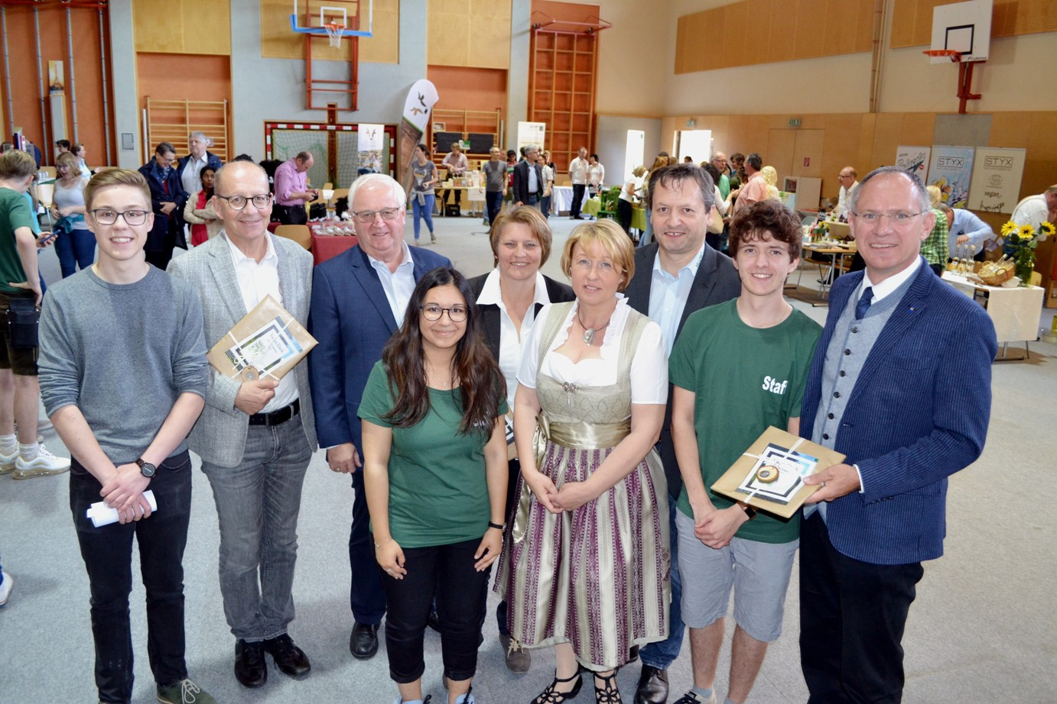
Zufriedene Aussteller, viele Besucher, glückliche Kinder und große Freude bei den Veranstaltern so präsentierte sich die zweite Nachhaltigkeitsmesse der Schülerinnen und Schüler im Yspertal. Präsident Mag. Gerhard Karner dankte und gratulierte für diese großartigen Leistungen. (vlnr) Daniel Geyrecker (4AUW), MNS Direktor Johann Zeilinger, Direktor a.D. HR Mag. Johann Zechner, Sophie Zapotocky (4AUW), Bürgermeisterin Ing. Veronika Schroll, Mag. Adelheid Köfinger, Schulleiter Mag. Gerhard Hackl, Dominik Babi ($AUW) und Präsident LAbg. Mag. Gerhard Karner; Foto: HLUW Yspertal

Yspertal, Stift Zwettl, St. Pölten – Am Samstag, 18. Mai 2019 fand in der HLUW Yspertal zum zweiten Mal eine Nachhaltigkeitsmesse statt, die von Schülerinnen und Schülern der Klasse „4AUW“ organisiert und durchgeführt wurde. Als besonderen Ehrengast durfte die Schulgemeinschaft den zweiten Landtagspräsidenten Mag. Gerhard Karner, in Vertretung für die Landeshauptfrau Johanna Mikl-Leitner, begrüßen. Unter den Ehrengästen waren auch die Hausherren Schulleiter Mag. Gerhard Hackl von der HLUW und NMS-Direktor Johann Zeilinger, beide vom Schulcampus Yspertal, Bürgermeisterin Ing. Veronika Schroll und Gründerdirektor der HLUW Yspertal Dir. HR Mag. Johann Zechner.

Messe hat sich vergrößert

Das Ziel dieser Messe war es, den interessierten Besucherinnen und Besuchern Möglichkeiten abseits von Massenkonsum aufzuzeigen und mögliche Alternativen zu umweltschädlichen Produkten zu präsentieren. Was hervorragend gelang! Die Projektgruppe der 4AUW der Höheren Lehranstalt für Umwelt und Wirtschaft des Zisterzienserstiftes Zwettl schaffte es, zahlreiche Aussteller und Ausstellerinnen auf den Campus ins Yspertal zu bringen. Präsentiert wurden innovative Produkte und Dienstleistungen aus den Bereichen Kulinarik, Kosmetik, Haushaltshygiene, Technik, Bauen und Wohnen sowie privater Verkehr.

Eine Messe für alle Generationen

Nicht nur die zahlreichen Aussteller und das sonnige Wetter zogen zahlreiche Besucherinnen und Besucher an, sondern auch das vielseitige Rahmenprogramm mit Kinderbetreuung, Fachvorträgen und einer Trachtmodenschau war ein voller Erfolg. Durch verschiedenste Fachvorträge aus unterschiedlichen Branchen hatten die Besucherinnen und Besucher die Möglichkeit, sich über nachhaltige Entwicklungen in der Wirtschaft zu informieren. Bei den kleinen Gästen kam die Kinderbetreuung, durchgeführt von den Schülerinnen und Schülern der 4AUW-Klasse besonders gut an. Ringelschweine, Alpakas, Kinderschminken, Kinderklettern und noch vieles mehr wurden den Kleinen geboten. Natürlich durfte auch das berühmte biologische „Bauernhofeis“ nicht fehlen.

Dämmerschoppen zum Ausklang

Am Abend fand ein Dämmerschoppen des HLUW Yspertal - Orchesters und zahlreichen Gastmusikerinnen und Musikern aus den Herkunftskapellen der Schülerinnen und Schüler unter der Leitung von Kapellmeister Dominik Ebner, Absolvent der Schule, statt. Die zahlreichen Besucherinnen und Besucher konnten ein gelungenes Konzert von fast 100 Musikerinnen und Musikern genießen.

Nachhaltigkeit bis ins kleinste Detail

Von den Mitarbeitershirts über den Druck der Werbematerialien bis zur Kulinarik, die Messewelt bemühte sich um Nachhaltigkeit. Mag. Adelheid Köfinger, Projektbetreuerin und Professorin an der HLUW Yspertal ist überzeugt: „Als Schule für Umwelt und Wirtschaft ist es uns ein besonderes Anliegen, Unternehmen – teilweise sehr kleinen Unternehmen – mit ökologischer Wirtschaftsweise eine Plattform zu bieten. Ich denke, das ist uns im Rahmen dieser Nachhaltigkeitsmesse sehr gut gelungen.“

Schau vorbei, mach mit an der HLUW

110 Neueinsteiger werden für das nächste Schuljahr aufgenommen. „Wir haben freie Ausbildungsplätze für Interessierte. Zahlreiche Jugendliche aus ganz Österreich besuchen seit Jahren unsere Schule. Der Anteil der Mädchen liegt bei etwa 45 Prozent“, erklärt Schulleiter Mag. Gerhard Hackl. Zwei Ausbildungszweige stehen zur Wahl: „Umwelt und Wirtschaft“ und „Wasser- und Kommunalwirtschaft“. Die Anmeldung für den Schulbesuch ist jederzeit möglich und wir freuen uns über Schnupperschülerinnen und -schüler. Infos unter Tel. 07415 7249 oder http://www.hluwyspertal.ac.at

Lebendige Privatschule des Stiftes Zwettl in Yspertal

Mit dem Slogan „Halte dich und unsere Umwelt fit!“ startet die moderne Schule aus dem Yspertal in die Zukunft. Familiäres, wertschätzendes und lebendiges Miteinander in Schule und Privatinternat sind neben hoher Fachkompetenz in Umweltchemie, Umwelttechnik und Umweltwirtschaft die wichtigsten Faktoren für den Erfolg der berufsbildenden höheren Privatschule in Niederösterreich. Besonders wichtig ist die geistige und körperliche Fitness. Mit zahlreichen Sportangeboten, von Fußball für Mädchen und Burschen über Volleyball bis hin zum Bogenschießen, Klettern und Fitnessprogrammen wird den Teenagern eine Menge geboten. Nach einer fünfjährigen Ausbildung kann man direkt ins Berufsleben einsteigen. Umwelt- und Abfallbeauftragte/r, Mikrobiologie- und Chemielaborant/in oder Umweltkaufmann/frau sind Beispiele dafür. Ein Drittel der Unterrichtszeit findet in Form von Praktika oder Projekten statt. Projektwochen und Fachexkursionen mit Auslandskontakten, miteinander arbeiten und Spaß haben und gemeinsam coole Freizeitangebote erleben, das alles sorgt für eine lebendige Berufsausbildung. Natürlich gibt es ein Privatinternat für Mädchen und Burschen. Mit umfangreichen Förderangeboten in der Schule und im Internat kann man seine persönliche Fitness steigern. Die Ausbildung schließt man mit der Reife- und Diplomprüfung ab und erlangt damit auch die Studienberechtigung. Nach facheinschlägiger Berufserfahrung können alle Absolventinnen und Absolventen auch um den Ingenieurtitel ansuchen.

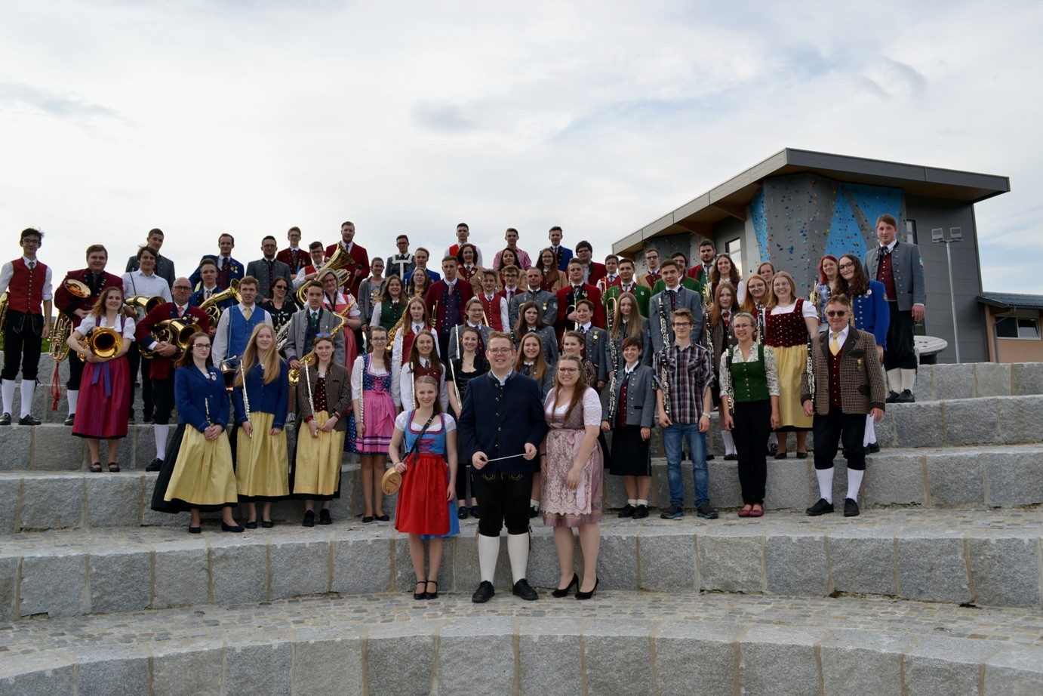
Das HLUW Schulorchester mit zahlreichen Gastmusikerinnen und Musikern beim Dämmerschoppen der HLUW Yspertal mit ihrem Kapellmeister Dominik Ebner; Foto: HLUW Yspertal

